Экспериментальное изучение диаграмм направленности излучателей воздушного ультразвука в диапазоне частот 25 - 40 кГц для проектирования многоэлементных фокусирующих систем
Гогмачадзе Н.¹, Петров Е.А., Лапина А.В., Цысарь С.А., Сапожников О.А.
¹cтудент
Московский государственный университет имени М.В. Ломоносова,
физический факультет, Москва, Россия
E-mail: gogmachadzen-@my.msu.ru

Работа посвящена экспериментальному исследованию пространственных характеристик приема и излучения электроакустических преобразователей низкочастотного ультразвука в воздухе, являющихся потенциальными элементами многоэлементной фокусированной антенны. Актуальность исследования обусловлена тем, что структура акустического поля в фокальной области сложной антенной решетки напрямую определяется суперпозицией полей отдельных элементов, характеристики которых в дальней зоне описываются их диаграммами направленности (ДН). В теоретических моделях ультразвуковые преобразователи, также как и мембрана микрофона, зачастую представляются в виде идеального круглого поршня в жестком экране, что позволяет описывать ДН функцией Бесселя первого порядка [1]. Однако реальные характеристики приемных и излучающих устройств могут иметь отклонения от идеализированной модели. В работе проведено сравнение экспериментально измеренных ДН ультразвуковых преобразователей с теоретическим бесселевым распределением для повышения точности калибровки и последующего учета этих параметров в задачах регистрации нелинейных полей в воздушной среде [2].
Экспериментальная установка для измерения ДН была оснащена прецизионным поворотным механизмом. В качестве исследуемого образца приемника низкочастотного ультразвука рассматривался конденсаторный микрофон диаметром 1/4 дюйма (6.4 мм) (модель 46BE, GRAS, Дания). Микрофон был установлен в центре держателя, имевшего форму конуса с углом раствора 90° (рис. 1а,б). Держатель был изготовлен из металлической воронки и играл роль акустического рефлектора, предотвращающего попадание на микрофон паразитных сигналов, отраженных от конструкции крепления микрофона. Разработанная установка обеспечивала проведение измерений ультразвукового сигнала при изменении угла ориентации микрофона относительно датчика в диапазоне от −90° до +90°, с шагом 1°. Микрофон в процессе измерений мог перемещаться контролируемым образом в автоматическом режиме. В ходе подготовки была реализована методика юстировки для обеспечения строгой соосности чувствительного элемента микрофона и оси вращения поворотного устройства. Измерения выполнялись в дальней зоне излучателя с использованием импульсных сигналов на двух расстояниях (z = 300 мм и z = 500 мм) между излучающим и приемным элементами. Электрический сигнал микрофона регистрировался с помощью осциллографа. Аналогичные измерения ДН проводились и для излучателей низкочастотного (25 – 40 кГц) ультразвука в воздухе, в которых контролируемым образом менялось положение датчиков относительно микрофона. Измерения проводились в двух перпендикулярных плоскостях в диапазоне от −90° до +90°. Полученные временные реализации подвергались спектральному анализу с применением быстрого преобразования Фурье, что позволило восстановить ДН на различных частотах ультразвукового диапазона. Результаты сравнения показали, что на низких ультразвуковых частотах экспериментальная ДН хорошо согласуется с теоретической моделью поршневого излучателя. Однако на частотах выше 35 кГц наблюдается усложнение структуры распределения, что указывает на необходимость учета дополнительных факторов и конструктивных особенностей микрофона при работе в высокочастотной области.

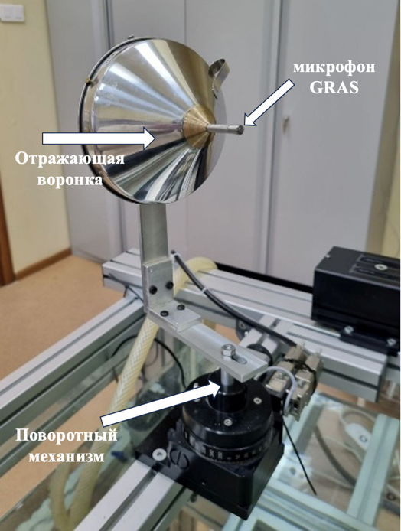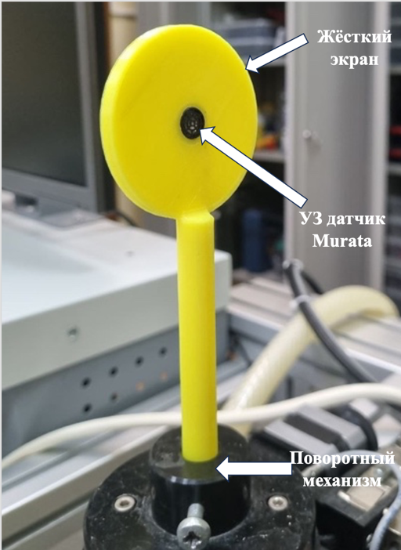
Рис. 1. (а) – Измерения ДН конденсаторного микрофона GRAS. (б) – Измерения ДН ультразвукового датчика Murata в жестком экране.

Литература
- Kinsler L. E., Frey A. R., Coppens A. B., Sanders J. V. Fundamentals of Acoustics. — 4th ed. — Wiley, 1999. — 177 p.
- Асфандияров Ш.А., Цысарь С.А., Сапожников О.А. Многоэлементный излучатель низкочастотного ультразвука для создания фокусированных акустических пучков высокой интенсивности в воздухе // Акустический журнал. — 2024. — Т. 70, № 4. — С. 622—635.

